篤加國小三年甲班 環 境 教 育 教 學 簡 案
課程名稱 | 壹、拯救北極小白仔-聚焦北冰洋  貳、未來的北冰洋? |  | 授課教師 | 邱惠燕 老師
課程輔助影音教材 | http://www.youtube.com/watch?v=elqP0tS7cKg |  | 硬體設備 | 電腦、投影機
適用年級 | 三年級 |  | 授課時間 | 240分鐘
教學目標 | 一、讓學生體會到生命與生態的兩難。  二、讓學生體會到環境變遷的過程。  三、了解現在全球暖化的過程及影響。  四、能夠討論出對環境改善的方法。
學習目標 |  | 教 學 設 計 流 程 |  | 時間 | 評量方式
注意力  能試著思考「需要?必要?」  小學生也可以做到的事  能分辨地圖、地球儀的上、下  何者為南方，何者為北方  關心生活中的  「公眾大小事」  能試著思考「為什麼要做環保?  」 |  | 一、影片欣賞  穿插老師口頭補充說明、提問。  ~第一節結束~  一、引起動機  重播「拯救北極小白仔-聚焦北冰洋」部分影片，提醒影片重點。  二、分組討論  1.小白仔的生存環境為何?  2.小白仔為什麼會被殺?  3.小組口頭發表。  ~第二節結束~  一、分組討論  1.住在加拿大的聖羅倫斯灣的居民，以前的生活和  現在的生活有什麼不同?  2.現代小白仔會面臨的問題有哪些?  二、小組口頭發表  1.各組分享討論結果。  2.針對他組討論再進行討論。  ~第三節結束~  一、引起動機  播放北冰洋、北極海、冰山……等極地相關圖片。  二、發展活動  1.探索全球地形圖，找出北極海。  2.討論從電視上得到的氣候相關訊息。  三、各組發表討論結果  ~第四節結束~  一、  1.討論地圖上的顏色(為什麼冰塊只有在地圖的上  下兩端?)  2.分組上網查詢氣候相關新聞。  ~第五節結束~  一、討論氣候迅速惡劣的原因(第五節學習單)  二、省思生命與生態的兩難  三、小學生如何在生活中做環保?  四、老師結論。  ~第六節結束~ |  | 40分  5分  25分  10分  20分  20分  5分  20分  15分  30分  10分  10分  10分  10分  10分 | 能明白老師的說明  能參與討論、  學習單  能參與討論、  學習單  能參與討論  學習單  能參與討論  學習單

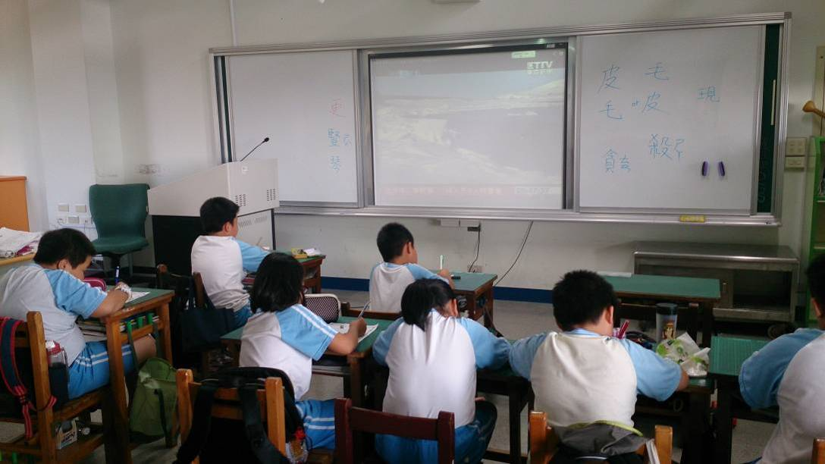
照片說明：影片觀後學習單先寫下重點。

